Plán rozvoje obce Vitín na období 2014-2020

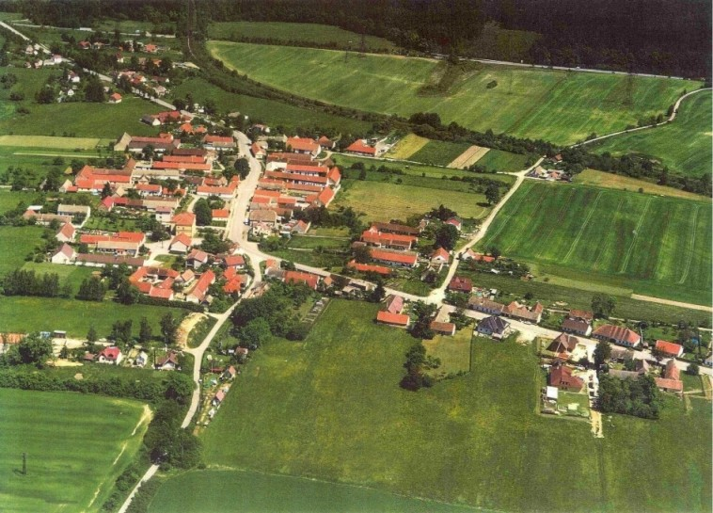

Jedná se o interní materiál obce Vitín, který slouží jako podklad pro předkládání žádostí o dotaci v rámci programovacího období 2014 - 2020

Tento dokument byl schválen Zastupitelstvem obce Vitín dne 18. 12. 2014

Základní údaje o městě

Lokalizace: okres České Budějovice, Jihočeský kraj
Souřadnice: 49°5´22.15´´ s. š., 14°32´45.14´´ v. d.
Rozloha: 762 ha
Počet obyvatel: 399
Nadmořská výška: 503 m

Vitín je vesnice středověkého původu, která patřila k velkému panství Třeboň.
Leží v poměrně rovinatém terénu severně od Českých Budějovic, na historické dálkové silniční trase, která měla vliv na vývoj a uspořádání vesnice i na její specifickou vybavenost.
Vitín se v písemných pramenech připomíná k roku 1541.
Zřejmě díky poloze na frekventované cestě, bylo poničení obce během 30leté války značné. Z dvaceti usedlostí bylo v polovině 17. století patnáct znovu osazováno.
Zřejmě i proto se v obci nedochovaly mimořádně staré stavby.
V období feudalismu ves náležela k třeboňskému panství, od roku 1850 tvořila nejprve samostatnou obec, poté do roku 1873 nakrátko spadala pod obec Ševětín. Následovalo sto let svrchované existence obce, než byl Vitín ke dni 20. září 1973 znovu přičleněn k Ševětínu. Nynější osamostatnění se uskutečnilo 24. listopadu 1990.

Plán investic

Plán rozvoje obce Vitín na období 2014-2020 zahrnuje výčet projektových záměrů, které obec Vitín plánuje realizovat v období 2014-2020. Jednotlivé projektové záměry jsou rozděleny do 4 prioritních oblastí:
- Kvalita života
- Doprava a bezpečnost
- Životní prostředí
- Rozvoj podnikání

Kvalita života
Název projektu | Parkové úpravy návesního prostranství
Předpokládaný rozpočet projektu (v mil. Kč) | 500 tis. Kč
Předpokládaný termín realizace | 2015 - 2018
Zdroj financování | vlastní zdroje / dotace

Název projektu | Rekonstrukce budovy Hasičské zbrojnice
Předpokládaný rozpočet projektu (v mil. Kč) | 700 tis. Kč.
Předpokládaný termín realizace | 2016 - 2020
Zdroj financování | vlastní zdroje / dotace

Název projektu | Obnova vodního zdroje
Předpokládaný rozpočet projektu (v mil. Kč) | 2 mil. Kč
Předpokládaný termín realizace | 2017-2020
Zdroj financování | vlastní zdroje / dotace

Doprava a bezpečnost

Název projektu | Úprava veřejných prostranství centrální části obce
Předpokládaný rozpočet projektu (v mil. Kč) | 15 mil. Kč
Předpokládaný termín realizace | 2015/2016
Zdroj financování | dotace

Název projektu | Rekonstrukce průtahového úseku silnice II/603
Předpokládaný rozpočet projektu (v mil. Kč) | 5 - 10 mil. Kč
Předpokládaný termín realizace | 2016/2017
Zdroj financování | dotace

Název projektu | Komplexní dopravní značení v obci
Předpokládaný rozpočet projektu (v mil. Kč) | 300 tis. Kč
Předpokládaný termín realizace | 2016-2017
Zdroj financování | vlastní zdroje / dotace

Název projektu | Vybudování přechodu pro chodce
Předpokládaný rozpočet projektu (v mil. Kč) | 600 tis. Kč
Předpokládaný termín realizace | 2016-2020
Zdroj financování | vlastní zdroje / dotace

Životní prostředí

Název projektu | Rybník Havlák – odbahnění a rozšíření
Předpokládaný rozpočet projektu (v mil. Kč) | 3 mil. Kč
Předpokládaný termín realizace | 2015 - 2016
Zdroj financování | vlastní zdroje / dotace

Název projektu | Úprava otevřené stoky nad dětským hřištěm
Předpokládaný rozpočet projektu (v mil. Kč) | 400 tis. Kč
Předpokládaný termín realizace | 2016-2018
Zdroj financování | vlastní zdroje / dotace

Název projektu | Revitalizace vodních toků
Předpokládaný rozpočet projektu (v mil. Kč) | 1,5 mil Kč
Předpokládaný termín realizace | 2017-2020
Zdroj financování | vlastní zdroje / dotace

Název projektu | Výsadba liniového stromořadí
Předpokládaný rozpočet projektu (v mil. Kč) | 1,5 mil Kč
Předpokládaný termín realizace | 2018-2020
Zdroj financování | vlastní zdroje/ dotace

Rozvoj podnikání

Název projektu | Zpevněná plocha pro nákl. automobily v průmyslové zóně
Předpokládaný rozpočet projektu (v mil. Kč) | 1 mil Kč
Předpokládaný termín realizace | 2018-2020
Zdroj financování | vlastní zdroje / dotace

